

**Quản lý Thông tin phòng nha DHKTPM13A – NHÓM10**

TÀI LIỆU KIẾN TRÚC THIẾT KẾ PHẦN MỀM – V1.0

**LỊCH SỬ THAY ĐỔI (REVISION HISTORY)**

tp hỒ CHÍ MINH, THÁNG 1 NĂM 2020

mÔN kIẾN TRÚC VÀ THIẾT KẾ PHẦN MỀM

Bộ môn Kỹ thuật phần mềm – Khoa Công nghệ thông tin – ĐH Công nghiệp TP. HCM

|  |  |  |  |
| --- | --- | --- | --- |
| ***Ngày*** | ***Phiên bản*** | ***Mô tả*** | ***Người hiện thực*** |
| *02/01/2020* | *0.1* | *Tạo tài liệu* | *Thanh Vân* |
| *02/02/2020* | *0.2* | *Xác định các yêu cầu chức năng* | *Tất cả thành viên trong nhóm* |
| *15/02/2020* | *0.3* | *Logical Model* | *Hoàng Khánh* |
|  |  |  |  |
|  |  |  |  |
|  |  |  |  |
|  |  |  |  |
| *30/04/2020* | *1.0* | *…* |  |

**MỤC LỤC**

**1.** **GIỚI THIỆU** 3

1.1 Tổng quan 3

1.2 Mục tiêu 3

1.3 Phạm vi 3

1.4 Các định nghĩa, thuật ngữ, từ viết tắt 3

1.5 Tài liệu tham khảo 3

**2.** **CÁC RÀNG BUỘC ĐÁNH GIÁ CHẤT LƯỢNG KIẾN TRÚC PHẦN MỀM** 4

2.1 Nền tảng kỹ thuật 4

2.2 Bảo mật 4

2.3 Độ tin cậy/Tính sẵn sàng (Reliability/Availability) 4

2.4 Toàn vẹn dữ liệu (Data Persistence) 4

2.5 Các công cụ phát triển kiến trúc 4

**3.** **MÔ TẢ KIẾN TRÚC** 5

3.1 Kịch bản 5

3.1.1 UC001_ĐĂNG NHẬP………………………………………………………………..

3.1.2 UC002_QUẢN LÝ KHÁCH HÀNG……………………………………………..

3.1.3 UC003_THỐNG KÊ DOANH THU

3.1.4 UC004_QUẢN LÝ DỊCH VỤ

3.1.5 UC005_QUẢN LÝ NHÂN VIÊN

3.1.6 UC006_QUẢN LÝ THUỐC

3.1.7 UC007_QUẢN LÝ NHÀ CUNG CẤP

3.1.8 UC008_LẬP ĐƠN THUỐC

3.1.9 UC009_LẬP PHIẾU ĐIỀU TRỊ

3.1.10 UC010_ĐẶT LỊCH KHÁM

3.1.11 UC011_XEM LỊCH KHÁM

3.2 Logical view 6

3.3 Process view 6

3.3.1 UC001_ĐĂNG NHẬP

3.3.2 UC002_QUẢN LÝ KHÁCH HÀNG

3.3.3 UC003_THỐNG KÊ DOANH THU

3.3.4 UC004_QUẢN LÝ DỊCH VỤ

3.3.5 UC005_QUẢN LÝ NHÂN VIÊN

3.3.6 UC006_QUẢN LÝ THUỐC

3.3.7 UC007_QUẢN LÝ NHÀ CUNG CẤP

3.3.8 UC008_LẬP ĐƠN THUỐC

3.3.9 UC009_LẬP PHIẾU ĐIỀU TRỊ

3.3.10 UC010_ĐẶT LỊCH KHÁM

3.3.11 UC011_XEM LỊCH KHÁM

3.4 Implementation view 6

3.5 Deployment view 6

3.6 Data view 6

**4.** **CÁC RỦI RO (RISKS)** 7

# **GIỚI THIỆU**

## Tổng quan

Chương trình quản lý thông tin phòng nha được xây dựng nhằm phụ vụ bác sĩ trong việc quản lý, đặt lịch, lập đơn thuốc, thống kê doanh thu với các nghiệp vụ kèm theo.

Chương trình sẽ phục vụ ba nhóm người dùng với các chức năng chính như sau:

* Lễ tân:

+ Đặt lịch khám: thêm lịch khám cho khách hàng.

+ Quản lý khách hàng: tìm kiếm, thêm và cập nhật thông tin khi khách hàng có nhu cầu khám chữa các bệnh có liên quan đến nha khoa tổng quát hoặc nha khoa thẩm mỹ.

+ Thống kê doanh thu: lễ tân thực hiện chức năng quản lý doanh thu phòng nha trong một khoảng thời gian.

* Bác sĩ:

+ Xem lịch khám: bác sĩ xem danh sách khách hàng đang đợi.

+ Lập đơn thuốc: tạo đơn thuốc cho khách hàng.

+ Lập phiếu điều trị: them điều trị cho khách hàng

* Quản lý:

+ Quản lý dịch vụ: thực hiện chức năng quản lý thông tin các loại dịch vụ có trong phòng nha gồm: tìm kiếm, thêm, cập nhật thông tin dịch vụ

+ Quản lý nhân viên: thực hiện chức năng quản lý thông tin nhân viên làm việc trong phòng nha gồm: tìm kiếm, thêm, cập nhật thông tin nhân viên.

+ Quản lý thuốc: thực hiện chức năng quản lý thông tin thuốc có trong phòng nha gồm: tìm kiếm, thêm, cập nhật thông tin thuốc.

+ Quản lý nhà cung cấp: thực hiện chức năng quản lý thông tin nhà cung cấp cung cấp thuốc cho phòng nha gồm: tìm kiếm, thêm, cập nhật thông tin nhà cung cấp.

* Chương trình sử dụng kiến trúc đa tầng (n-tier) trên nền tảng ngôn ngữ lập trình C#, đáp ứng các chức năng nêu trên:

+ Tầng giao diện: tiếp nhận tương tác từ lễ tân, bác sĩ, quản lý.

+ Tầng xử lý: chứa các phương thức xử lý của chương trình.

+Tầng dữ liệu: kết nối với cơ sở dữ liệu và các câu truy vấn liên quan đến dữ liệu.

+Cơ sở dữ liệu: sử dụng SQL server để lưu trữ dữ liệu.

## Mục tiêu *<Mục tiêu của tài liệu kiến trúc>*

* *<Tài liệu này sẽ trình bày, phân tích chi tiết về kiến trúc của hệ thống XX>*
* *<Trình bày về kiến trúc được sử dụng để thiết kế phần mềm XX và ràng buộc kiến trúc, đánh giá về độ bảo mật, tin cậy của hệ thống, ngoài ra tài liệu còn đánh giá các rủi ro có thể xảy ra với hệ thống phần mềm XX>.*

## Phạm vi

Mô tả kiến trúc của ứng dụng quản lý thông tin phòng nha và dùng cho môn học Kiến trúc thiết kế phần mềm ngành Kỹ thuật phần mềm năm thứ 3

## Các định nghĩa, thuật ngữ, từ viết tắt

|  |  |  |  |
| --- | --- | --- | --- |
| *STT* | *Thuật ngữ, từ viêt tắt* | *Giải thich* | *Ghi chú* |
|  |  |  |  |
|  |  |  |  |
|  |  |  |  |

Bảng 1‑1. Danh mục các từ viết tắt

## Tài liệu tham khảo

# **CÁC RÀNG BUỘC ĐÁNH GIÁ CHẤT LƯỢNG KIẾN TRÚC PHẦN MỀM**

## Nền tảng kỹ thuật

*<Phía Server:*

* *Phần mềm (ứng dụng/website) XX được lưu trữ tại máy chủ dùng GlassFish Server v5.*
* *Server cơ sở dữ liệu trung tâm dùng Hệ quản trị cơ sở dữ liệu SQLServer/Cơ sở dữ liệu NoSQL MongoDB.*
* *Tất cả giao tiếp với khách hàng của phần mềm XX sử dụng các tiêu chuẩn giao thức TCP/IP, HTTP, HTTPS.*

*Phía Client:*

* *Khách hàng/người dùng sẽ sử dụng trình duyệt Web Mozilla Firefox, Internet Explorer, Google Chrome hoặc Safari dùng phiên bản mới nhất*
* *Khách hàng sử dụng thiết bị di động hệ điều hành iOS/Android. >*

## Bảo mật

## Độ tin cậy/Tính sẵn sàng (Reliability/Availability)

## Toàn vẹn dữ liệu (Data Persistence)

## Các công cụ phát triển kiến trúc

# **MÔ TẢ KIẾN TRÚC**

*<Phần này mô tả kiến trúc sử dụng khung nhìn 4+1>*

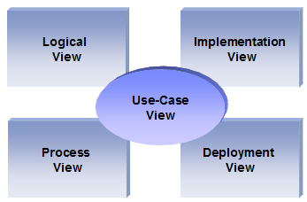

Hình 3‑1. Khung nhìn 4 + 1 [1]

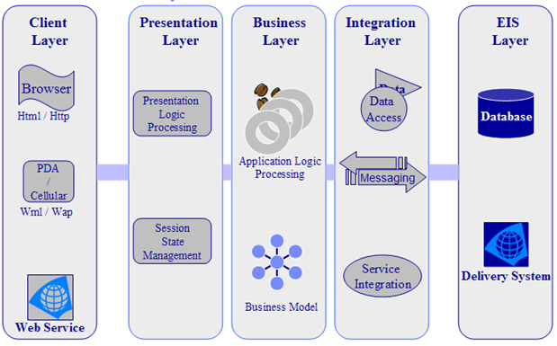

*Hình 3‑2. Kiến trúc N-Tier cho hệ thống [2]*

## Kịch bản

Sơ đồ usecase

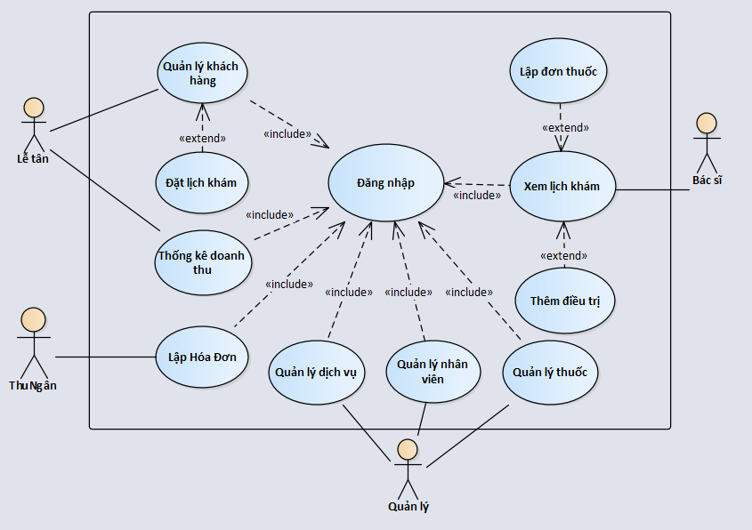

|  |  |  |  |  |
| --- | --- | --- | --- | --- |
| ID | Tên Use case | Mô tả ngắn gọn Use case | Chức năng | Ghi chú |
| *UC001* | *ĐĂNG NHẬP* | *Mô tả ngắn gọn Use case* |  |  |
| *UC002* | *QUẢN LÝ KHÁCH HÀNG* |  |  |  |
| *UC003* | *THỐNG KÊ DOANH THU* |  |  |  |
| *UC004* | *QUẢN LÝ DỊCH VỤ* |  |  |  |
| *UC005* | *QUẢN LÝ NHÂN VIÊN* |  |  |  |
| *UC006* | *QUẢN LÝ THUỐC* |  |  |  |
| *UC007* | *QUẢN LÝ NHÀ CUNG CẤP* |  |  |  |
| *UC008* | *LẬP ĐƠN THUỐC* |  |  |  |
| *UC009* | *LẬP PHIẾU ĐIỀU TRỊ* |  |  |  |
| *UC010* | *ĐẶT LỊCH KHÁM* |  |  |  |
| *UC011* | *XEM LỊCH KHÁM* |  |  |  |

Bảng 3‑1. Danh sách các tình huống hoạt động của ứng dụng.

### UC001_ĐĂNG NHẬP

|  |  |  |
| --- | --- | --- |
| Tên use case: | ĐĂNG NHẬP | |
| Mô tả sơ lược: | Chức năng này diễn tả một người dùng đăng nhập vào hệ thống như thế nào. | |
| Actor chính: | Lễ Tân, Bác Sĩ, Quản Lý | |
| Actor phụ: | Không | |
| Tiền điều kiện: | Không | |
| Hậu điều kiện: | Người dùng đăng nhập được ngay vào hệ thống | |
| Luồng sự kiện chính | | |
| Actor | | System |
| 1. Khởi động chương trình | |  |
|  | | 2. Hiển thị giao diện đăng nhập và yêu cầu đăng nhập |
| 3. Nhập ID và Password | |  |
|  | | 4. Kiểm tra ID và Password |
|  | | 5. Chuyển đến giao diện màn hình làm việc chính |
| Luồng sự kiện ngoại lệ | | |
|  | | 4.1 Nếu ID hoặc Password sai thì thông báo thông tin đăng nhập sai |
|  | | 4.2 Quay lại bước 2 |

### UC002_QUẢN LÝ KHÁCH HÀNG

|  |  |  |
| --- | --- | --- |
| Tên use case: | QUẢN LÝ KHÁCH HÀNG | |
| Mô tả sơ lược: | -Use case cho phép lễ tân thực hiện chức năng quản lý thông tin khách hàng đến khám răng tại phòng nha.  -Use case có 3 chức năng chính:Tìm kiếm khách hàng,Thêm khách hàng, Cập nhật thông tin khách hàng. | |
| Actor chính: | Lễ Tân | |
| Actor phụ: | Không | |
| Tiền điều kiện: | Đăng nhập thành công | |
| Hậu điều kiện: | Nếu thành công, thông tin Khách hàng sẽ được lưu xuống cơ sở dữ liệu | |
| Luồng sự kiện chính | | |
| Actor | | System |
| 1. Chọn chức năng quản lý khách hàng | |  |
|  | | 2. Hiển thị giao diện quản lý khách hàng |
| 3.Chọn các chức năng Tìm kiếm, thêm, cập nhật | |  |
| A. Thực hiện chức năng Thêm khách hàng | |  |
| 3.1 Chọn thêm | |  |
|  | | 3.2 Yêu cầu lễ tân nhập thông tin khách hàng muốn thêm vào |
| 3.3 Nhập thông tin khách hàng cần thêm | |  |
| 3.4 Chọn Lưu | |  |
|  | | 3.5 Kiểm tra thông tin nhập |
|  | | 3.6 Lưu vào cơ sở dữ liệu |
|  | | 3.7 Thông báo thành công |
| B Thực hiện chức năng Cập nhật khách hàng | |  |
| 3.1 Chọn khách hàng cần cập nhật và chọn cập nhật | |  |
|  | | 3.2 Yêu cầu lễ tân nhập thông tin khách hàng cần cập nhật |
| 3.3 Nhập thông tin khách hàng cần cập nhật | |  |
| 3.4 Chọn Lưu | |  |
|  | | 3.5 Kiểm tra thông tin nhập |
|  | | 3.6 Lưu vào cơ sở dữ liệu |
|  | | 3.7 Thông báo thành công |
| C Thực hiện chức năng Tìm kiếm khách hàng | |  |
| 3.1 Nhập tên khách hàng cần tìm và chọn tìm kiếm | |  |
|  | | 3.2 Tìm và hiển thị thông tin khách hàng đó |
| Luồng sự kiện ngoại lệ (Kiểm tra thông tin nhập sai cho cả cập nhật và thêm) | | |
|  | | 3.5.1 Thông báo thông tin nhập không hợp lệ và quay lại bước 3 |

### UC003_THỐNG KÊ DOANH THU

|  |  |  |
| --- | --- | --- |
| Tên use case: | THỐNG KÊ DOANH THU | |
| Mô tả sơ lược: | -Cho phép nhà quản lý thực hiện chức năng quản lý doanh thu phòng nha trong một khoảng thời gian. Có thể chọn thêm chức năng In kèm theo. | |
| Actor chính: | Quản Lý | |
| Actor phụ: | Không | |
| Tiền điều kiện: | Đăng nhập thành công | |
| Hậu điều kiện: | Doanh thu trong một khoảng thời gian sẽ được thống kê | |
| Luồng sự kiện chính | | |
| Actor | | System |
| 1. Chọn chức năng Thống kê doanh thu | |  |
|  | | 2. Hiển thị giao diện thống kê doanh thu |
| 3. Chọn thời gian cần thống kê và chọn lệnh thống kê | |  |
|  | | 4. Hệ thống tìm và hiển thị thông tin doanh thu cần thống kê trong thời gian được chọn |
| 5. Chọn In | |  |
|  | | 6. In danh sách thống kê |
| Luồng sự kiện ngoại lệ | | |

### UC004_QUẢN LÝ DỊCH VỤ

|  |  |  |
| --- | --- | --- |
| Tên use case: | QUẢN LÝ DỊCH VỤ | |
| Mô tả sơ lược: | -Use case cho phép nhà quản lý thực hiện chức năng quản lý thông tin các loại dịch vụ có trong phòng nha.  -Use case có 3 chức năng chính:Tìm kiếm dịch vụ,Thêm dịch vụ, Cập nhật thông tin dịch vụ. | |
| Actor chính: | Quản Lý | |
| Actor phụ: | Không | |
| Tiền điều kiện: | Đăng nhập thành công | |
| Hậu điều kiện: | Nếu thành công, thông tin Dịch vụ sẽ được lưu xuống cơ sở dữ liệu | |
| Luồng sự kiện chính | | |
| Actor | | System |
| 1. Chọn chức năng quản lý dịch vụ | |  |
|  | | 2. Hiển thị giao diện quản lý dịch vụ |
| 3.Chọn các chức năng Tìm kiếm, thêm, cập nhật | |  |
| A. Thực hiện chức năng Thêm dịch vụ | |  |
| 3.1 Chọn thêm | |  |
|  | | 3.2 Yêu cầu nhập thông tin dịch vụ muốn thêm vào |
| 3.3 Nhập thông tin dịch vụ cần thêm | |  |
| 3.4 Chọn Lưu | |  |
|  | | 3.5 Kiểm tra thông tin nhập |
|  | | 3.6 Lưu vào cơ sở dữ liệu |
|  | | 3.7 Thông báo thành công |
| B. Thực hiện chức năng Cập nhật dịch vụ | |  |
| 3.1 Chọn dịch vụ cần cập nhật và chọn cập nhật | |  |
|  | | 3.2 Yêu cầu nhập thông tin dịch vụ cần cập nhật |
| 3.3 Nhập thông tin dịch vụ cần cập nhật | |  |
| 3.4 Chọn Lưu | |  |
|  | | 3.5 Kiểm tra thông tin nhập |
|  | | 3.6 Lưu vào cơ sở dữ liệu |
|  | | 3.7 Thông báo thành công |
| C. Thực hiện chức năng Tìm kiếm dịch vụ | |  |
| 3.1 Nhập tên dịch vụ cần tìm và chọn tìm kiếm | |  |
|  | | 3.2 Tìm và hiển thị thông tin dịch vụ đó |
| Luồng sự kiện ngoại lệ (Kiểm tra thông tin nhập sai cho cả cập nhật và thêm) | | |
|  | | 3.5.1 Thông báo thông tin nhập không hợp lệ và quay lại bước 3 |

### UC005_QUẢN LÝ NHÂN VIÊN

|  |  |  |  |
| --- | --- | --- | --- |
| Tên use case: | QUẢN LÝ NHÂN VIÊN | | |
| Mô tả sơ lược: | -Use case cho phép nhà quản lý thực hiện chức năng quản lý thông tin nhân viên làm việc trong phòng nha.  -Use case có 3 chức năng chính:Tìm kiếm nhân viên,Thêm nhân viên,Cập nhật thông tin nhân viên. Mỗi chức năng này nhà quản lý sử dụng khi muốn thực hiện những hành động tương tự trên thực tế trong công tác quản lý phòng nha. | | |
| Actor chính: | Quản Lý | | |
| Actor phụ: | Không | | |
| Tiền điều kiện: | Đăng nhập thành công | | |
| Hậu điều kiện: | Nếu thành công, thông tin Nhân viên sẽ được lưu xuống cơ sở dữ liệu | | |
| Luồng sự kiện chính | | | |
| Actor | | | System |
| 1. Chọn chức năng quản lý nhân viên | | |  |
|  | | | 2. Hiển thị giao diện quản lý nhân viên |
| 3.Chọn các chức năng Tìm kiếm, thêm, cập nhật | | |  |
| A. Thực hiện chức năng Thêm nhân viên | | |  |
| 3.1 Chọn thêm | | |  |
|  | | | 3.2 Yêu cầu nhập thông tin nhân viên muốn thêm vào |
| 3.3 Nhập thông tin nhân viên cần thêm | | |  |
| 3.4 Chọn Lưu | | |  |
|  | | | 3.5 Kiểm tra thông tin nhập |
|  | | | 3.6 Lưu vào cơ sở dữ liệu |
|  | | | 3.7 Thông báo thành công |
| B. Thực hiện chức năng Cập nhật nhân viên | | |  |
| 3.1 Chọn nhân viên cần cập nhật và chọn cập nhật | | |  |
|  | | | 3.2 Yêu cầu nhập thông tin nhân viên cần cập nhật |
| 3.3 Nhập thông tin nhân viên cần cập nhật | | |  |
| 3.4 Chọn Lưu | | |  |
|  | | | 3.5 Kiểm tra thông tin nhập |
|  | | | 3.6 Lưu vào cơ sở dữ liệu |
|  | | | 3.7 Thông báo thành công |
| C. Thực hiện chức năng Tìm kiếm nhân viên | | | |
| 3.1 Nhập tên nhân viên cần tìm và chọn tìm kiếm | | |  |
|  | | | 3.2 Tìm và hiển thị thông tin nhân viên đó |
| Luồng sự kiện ngoại lệ (Kiểm tra thông tin nhập sai cho cả cập nhật và thêm) | | | |
|  | | 3.5.1 Thông báo thông tin nhập không hợp lệ và quay lại bước 3 | |

### UC006_QUẢN LÝ THUỐC

|  |  |  |
| --- | --- | --- |
| Tên use case: | QUẢN LÝ THUỐC | |
| Mô tả sơ lược: | -Use case cho phép nhà quản lý thực hiện chức năng quản lý thông tin thuốc có trong phòng nha.  -Use case có 3 chức năng chính:Tìm kiếm thuốc, Thêm thuốc,Cập nhật thông tin thuốc. | |
| Actor chính: | Quản Lý | |
| Actor phụ: | Không | |
| Tiền điều kiện: | Đăng nhập thành công | |
| Hậu điều kiện: | Nếu thành công, thông tin Thuốc sẽ được lưu xuống cơ sở dữ liệu | |
| Luồng sự kiện chính | | |
| Actor | | System |
| 1. Chọn chức năng quản lý thuốc | |  |
|  | | 2. Hiển thị giao diện quản lý thuốc |
| 3.Chọn các chức năng Tìm kiếm, thêm, cập nhật | |  |
| A. Thực hiện chức năng Thêm thuốc | |  |
| 3.1 Chọn thêm | |  |
|  | | 3.2 Yêu cầu nhập thông tin thuốc muốn thêm vào |
| 3.3 Nhập thông tin thuốc cần thêm | |  |
| 3.4 Chọn Lưu | |  |
|  | | 3.5 Kiểm tra thông tin nhập |
|  | | 3.6 Lưu vào cơ sở dữ liệu |
|  | | 3.7 Thông báo thành công |
| B. Thực hiện chức năng Cập nhật thuốc | |  |
| 3.1 Chọn thuốc cần cập nhật và chọn cập nhật | |  |
|  | | 3.2 Yêu cầu nhập thông tin thuốc cần cập nhật |
| 3.3 Nhập thông tin thuốc cần cập nhật | |  |
| 3.4 Chọn Lưu | |  |
|  | | 3.5 Kiểm tra thông tin nhập |
|  | | 3.6 Lưu vào cơ sở dữ liệu |
|  | | 3.7 Thông báo thành công |
| C. Thực hiện chức năng Tìm kiếm thuốc | |  |
| 3.1 Nhập tên thuốc cần tìm và chọn tìm kiếm | |  |
|  | | 3.2 Tìm và hiển thị thông tin thuốc đó |
| Luồng sự kiện ngoại lệ (Kiểm tra thông tin nhập sai cho cả cập nhật và thêm) | |  |
|  | | 3.5.1 Thông báo thông tin nhập không hợp lệ và quay lại bước 3 |

### UC007_QUẢN LÝ NHÀ CUNG CẤP

|  |  |  |
| --- | --- | --- |
| Tên use case: | QUẢN LÝ NHÀ CUNG CẤP | |
| Mô tả sơ lược: | -Use case cho phép nhà quản lý thực hiện chức năng quản lý thông tin nhà cung cấp cung cấp thuốc cho phòng nha.  -Use case có 3 chức năng chính:Tìm kiếm nhân viên,Thêm nhân viên,Cập nhật thông tin nhà cung cấp. | |
| Actor chính: | Quản Lý | |
| Actor phụ: | Không | |
| Tiền điều kiện: | Đăng nhập thành công | |
| Hậu điều kiện: | Nếu thành công, thông tin Nhà cung cấp sẽ được lưu xuống cơ sở dữ liệu | |
| Luồng sự kiện chính | | |
| Actor | | System |
| 1. Chọn chức năng quản lý nhà cung cấp | |  |
|  | | 2. Hiển thị giao diện quản lý nhà cung cấp |
| 3.Chọn các chức năng Tìm kiếm, thêm, cập nhật | |  |
| A. Thực hiện chức năng Thêm nhà cung cấp | |  |
| 3.1 Chọn thêm | |  |
|  | | 3.2 Yêu cầu nhập thông tin nhà cung cấp muốn thêm vào |
| 3.3 Nhập thông tin nhà cung cấp cần thêm | |  |
| 3.4 Chọn Lưu | |  |
|  | | 3.5 Kiểm tra thông tin nhập |
|  | | 3.6 Lưu vào cơ sở dữ liệu |
|  | | 3.7 Thông báo thành công |
| B. Thực hiện chức năng Cập nhật nhà cung cấp | |  |
| 3.1 Chọn nhà cung cấp cần cập nhật và chọn cập nhật | |  |
|  | | 3.2 Yêu cầu nhập thông tin nhà cung cấp cần cập nhật |
| 3.3 Nhập thông tin nhà cung cấp cần cập nhật | |  |
| 3.4 Chọn Lưu | |  |
|  | | 3.5 Kiểm tra thông tin nhập |
|  | | 3.6 Lưu vào cơ sở dữ liệu |
|  | | 3.7 Thông báo thành công |
| C. Thực hiện chức năng Tìm kiếm nhà cung cấp | |  |
| 3.1 Nhập tên nhà cung cấp cần tìm và chọn tìm kiếm | |  |
|  | | 3.2 Tìm và hiển thị thông tin nhà cung cấp đó |
| Luồng sự kiện ngoại lệ (Kiểm tra thông tin nhập sai cho cả cập nhật và thêm) | | |
|  | | 3.5.1 Thông báo thông tin nhập không hợp lệ và quay lại bước 3 |

### UC008_LẬP ĐƠN THUỐC

|  |  |  |
| --- | --- | --- |
| Tên use case: | LẬP ĐƠN THUỐC | |
| Mô tả sơ lược: | -Cho phép bác sĩ thực hiện tạo đơn thuốc cho khách hàng.Có thể chọn thêm chức năng In kèm theo. | |
| Actor chính: | Bác Sĩ | |
| Actor phụ: | Không | |
| Tiền điều kiện: | Đăng nhập thành công | |
| Hậu điều kiện: | Đơn thuốc được lưu trong hệ thống | |
| Luồng sự kiện chính | | |
| Actor | | System |
| 1. Chọn chức năng Lập đơn thuốc | |  |
|  | | 2. Yêu cầu nhập thông tin đơn thuốc |
| 3. Nhập thông tin đơn thuốc | |  |
|  | | 4. Kiểm tra thông tin nhập |
| 5. Chọn In | |  |
|  | | 6. Lưu đơn thuốc vào hệ thống |
|  | | 7. In đơn thuốc |
| Luồng sự kiện ngoại lệ | | |
|  | | 4.1 Thông báo thông tin nhập không hợp lệ và quay lại bước 2 |

### UC009_LẬP PHIẾU ĐIỀU TRỊ

|  |  |  |
| --- | --- | --- |
| Tên use case: | LẬP PHIẾU ĐIỀU TRỊ | |
| Mô tả sơ lược: | -Cho phép bác sĩ thực hiện thêm điều trị cho khách hàng vào hệ thống | |
| Actor chính: | Bác Sĩ | |
| Actor phụ: | Không | |
| Tiền điều kiện: | Đăng nhập thành công | |
| Hậu điều kiện: | Nội dung điều trị của khách hàng sẽ được lưu vào hệ thống | |
| Luồng sự kiện chính | | |
| Actor | | System |
| 1. Chọn chức năng Thêm điều trị | |  |
|  | | 2. Yêu cầu nhập thông tin điều trị của khách hàng |
| 3. Nhập thông tin điều trị | |  |
|  | | 4. Kiểm tra thông tin nhập |
| 5. Chọn In | |  |
|  | | 6. Lưu thông tin điều trị xuống cơ sở dữ liệu |
|  | | 7. In phiếu điều trị |
| Luồng sự kiện ngoại lệ | | |
|  | | 4.1 Thông báo thông tin nhập sai |

### UC010_ĐẶT LỊCH KHÁM

|  |  |  |
| --- | --- | --- |
| Tên use case: | ĐẶT LỊCH KHÁM | |
| Mô tả sơ lược: | -Cho phép lễ tân thực hiện thêm lịch khám cho khách hàng | |
| Actor chính: | Lễ Tân | |
| Actor phụ: | Không | |
| Tiền điều kiện: | Đăng nhập thành công và vào chức năng quản lý khách hàng | |
| Hậu điều kiện: | Lịch khám sẽ được lưu vào cơ sở dữ liệu và thông báo thành công | |
| Luồng sự kiện chính | | |
| Actor | | System |
| 1. Chọn khách hàng muốn đặt lịch khám | |  |
| 2. Chọn lệnh đặt lịch khám | |  |
|  | | 3. Yêu cầu chọn bác sĩ |
| 4. Chọn bác sĩ cho khách hàng | |  |
| 5. Chọn lệnh lưu | |  |
|  | | 6. Lưu lịch khám xuống chơ sở dữ liệu |
|  | | 7. Thông báo thành công |
| Luồng sự kiện ngoại lệ | | |

### UC011_XEM LỊCH KHÁM

|  |  |  |
| --- | --- | --- |
| Tên use case: | XEM LỊCH KHÁM | |
| Mô tả sơ lược: | -Cho phép bác sĩ xem danh sách các khách hàng đang đợi cũng như hiển thị thông tin của khách hàng đợi khám  Có 2 chức năng lập phiếu điều trị và lập đơn thuốc | |
| Actor chính: | Bác Sĩ | |
| Actor phụ: | Không | |
| Tiền điều kiện: | Đăng nhập thành công | |
| Hậu điều kiện: | Bác sĩ có thể xem khách hàng đợi khám và lập phiếu điều trị hay lập đơn thuốc cho khách | |
| Luồng sự kiện chính | | |
| Actor | | System |
| 1. Chọn chức năng Xem lịch khám | |  |
|  | | 2. Hiển thị danh sách khách hàng đợi khám theo thứ tự |
| 3. Có thể chọn các chức năng lập phiếu điều trị hoặc lập đơn thuốc | |  |
| 4. Sau khi khám xong cho bệnh nhân, bác sĩ có thể chọn lệnh hoàn thành | |  |
|  | | 5. Hiển thị thông tin bệnh nhân tiếp theo |
| Luồng sự kiện ngoại lệ | | |

## Logical view

* *Overview*
* *Subsystems*
* *Layering*
* *Class diagram*

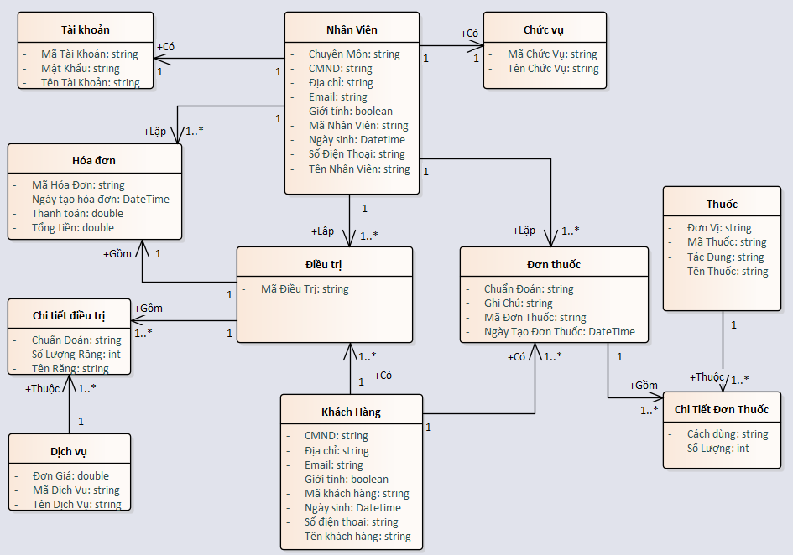

## Process view

### UC001_ĐĂNG NHẬP:

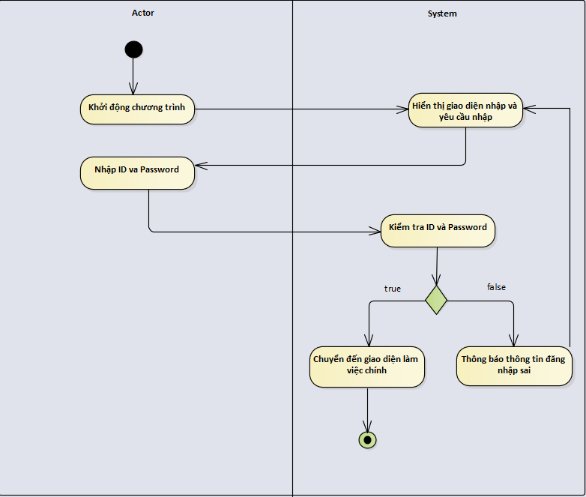

### UC002_QUẢN LÝ KHÁCH HÀNG

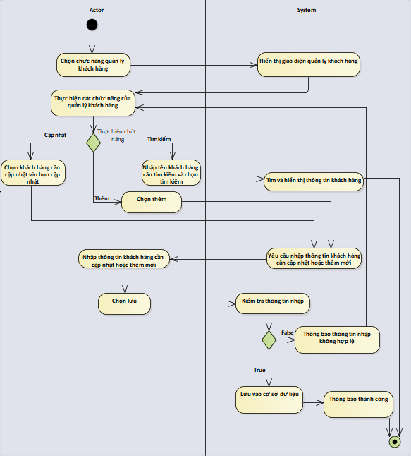

### UC003_THỐNG KÊ DOANH THU

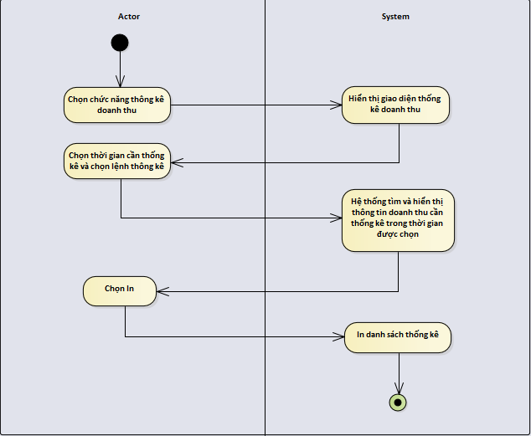

### UC004_QUẢN LÝ DỊCH VỤ

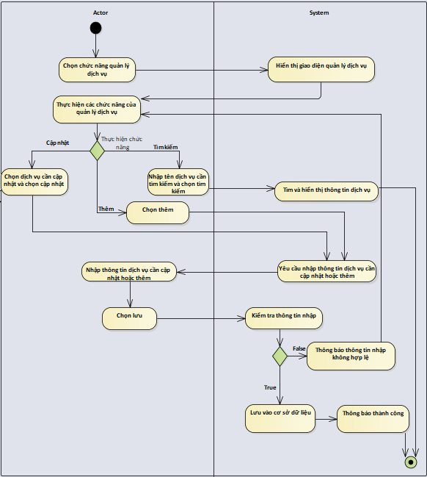

### UC005_QUẢN LÝ NHÂN VIÊN

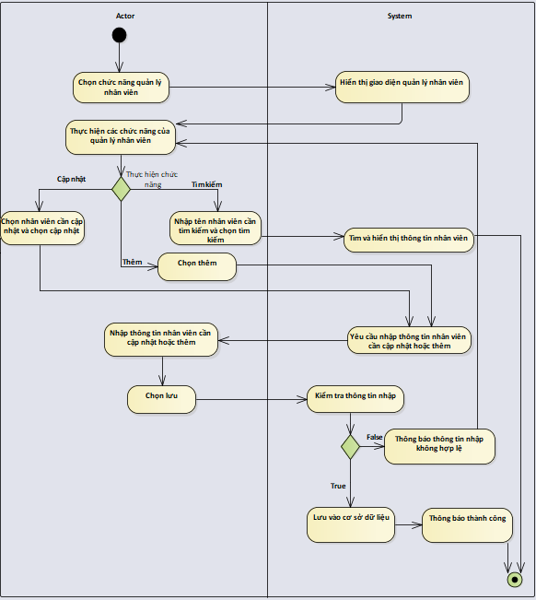

### UC006_QUẢN LÝ THUỐC

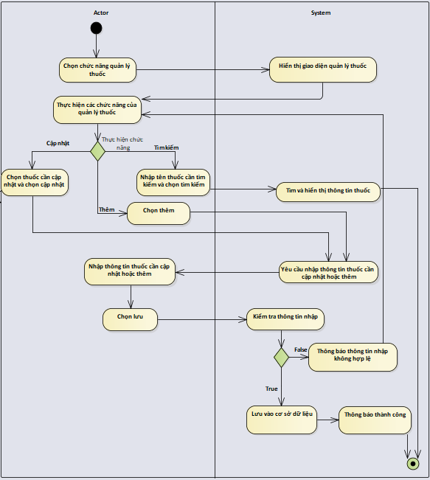

### UC007_QUẢN LÝ NHÀ CUNG CẤP

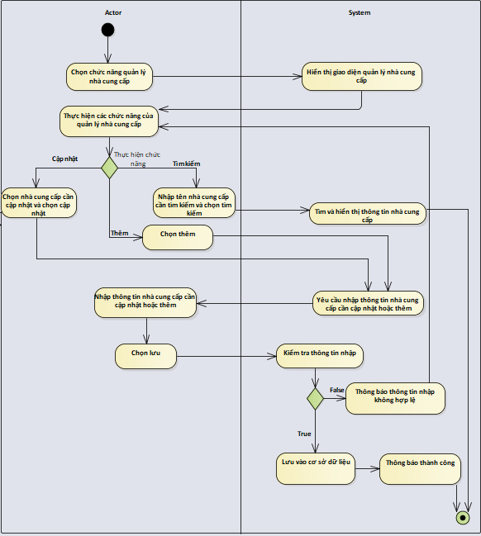

### UC008_LẬP ĐƠN THUỐC

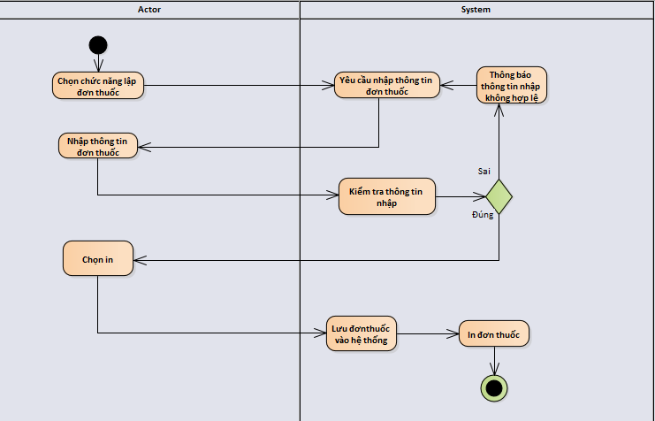

### UC009_LẬP PHIẾU ĐIỀU TRỊ

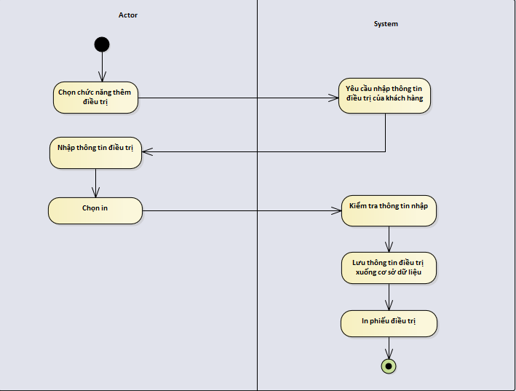

### UC010_ĐẶT LỊCH KHÁM

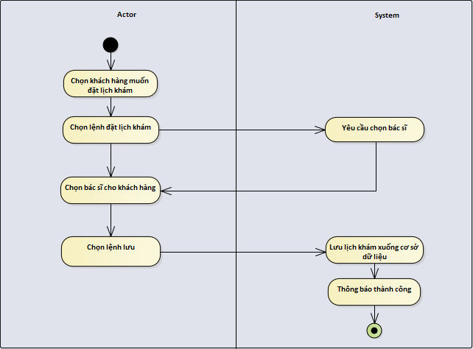

### UC011_XEM LỊCH KHÁM

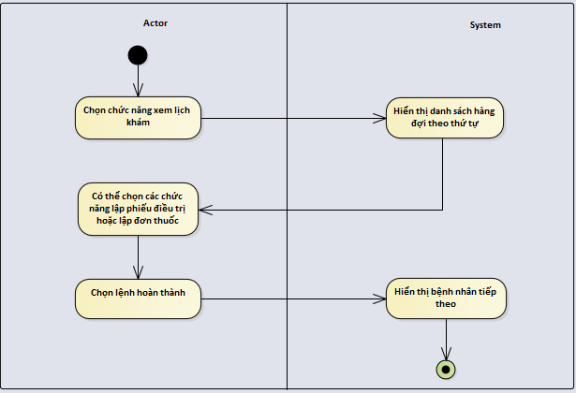

## Implementation view

<Component diagram>.

## Deployment view

<Mô hình triển khai của phần mềm>.

## Data view

# **CÁC RỦI RO (RISKS)**